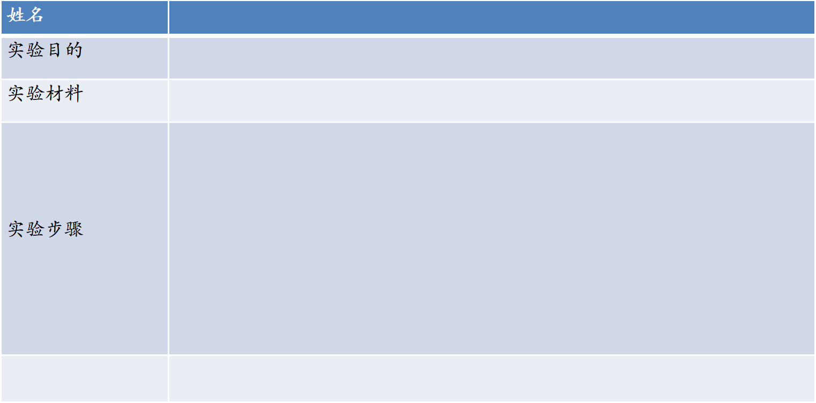

**实验结论**

1. **实验报告单**